复杂系统都是由可以工作的简单系统演化而来的II
——由概念到结构
目标；
为未来社区建立用户积分概念（逐步形成行为规则）。同时，设计一个收集用户使用Cooper信息的框架。
现状：
目前Cooper在服务端有一个User的概念，仅仅承担认证的职责。在框架中有一个LogUtil工具，记录业务日志的设计还比较粗浅。
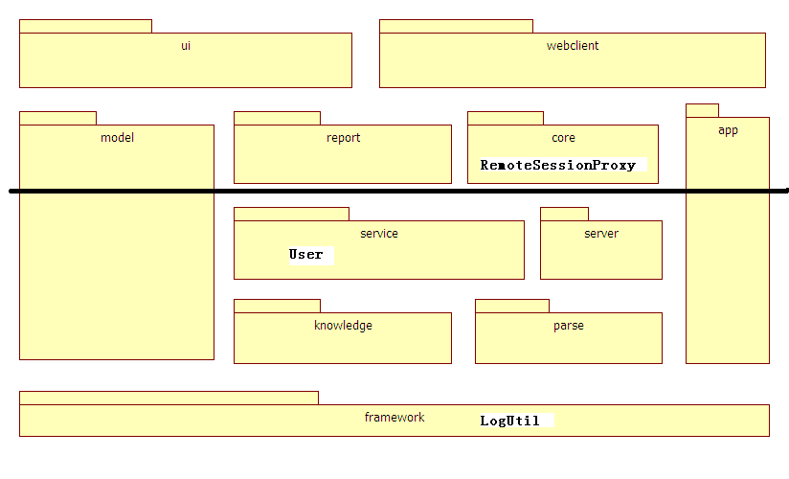
分析：
用户积分（Integral）与User关系比较紧密，且积分的变化（或者叫积分规则【IntegralRule】）与用户的行为（Operation）有关。用户的行为（Operation）也是收集用户使用Cooper信息的框架（useractionMgr）所需要的。采集用户行为（Operation）可以通过LogUtil来做。如下图所示：
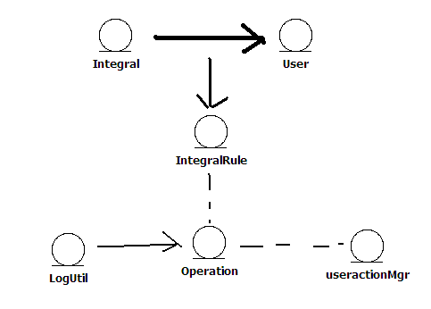
用户积分（Integral）、用户行为收集（useractionMgr）、日志模块（LogUtil）应该是三个相对独立的组件。其用户行为（Operation）是连接它们的桥梁，并且打算把触发点设置在日志模块上，可以通过原有的LogListener接口通知用户行为收集（useractionMgr）组件和用户积分（Integral）组件，其中通知用户行为收集（useractionMgr）组件应该是进程内的，通知用户积分（Integral）组件应该是跨进程的，如下图所示：
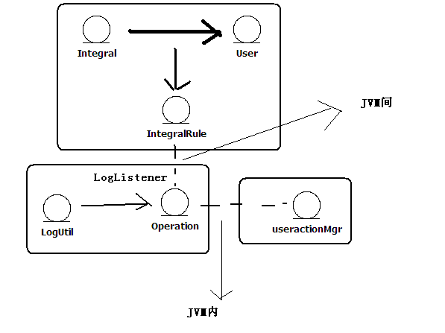
用户积分组件隶属于用户信息组件，负责将用户行为转化成积分的变化（在联机模式下收集），并通过用户信息组件持久化这个信息，故需要拥有用户行为和积分的关系信息；用户行为收集组件负责收集客户端用户行为信息（客户端可能联机运行、可能单机运行），基本的用户行为信息可以来自业务日志组件产生的日志信息。日志组件负责产生业务日志。如下图所示：
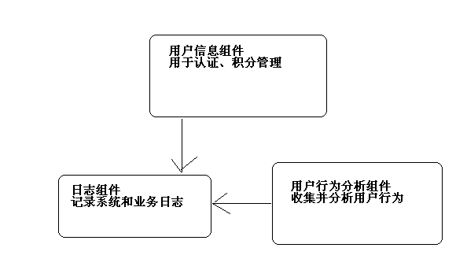

用户信息组件是一个逻辑组件，物理上将分配到客户端的core组件一部分内容（负责接收日志事件，并转发给自己的后台Service），分配到服务端的servcie组件一部分内容（将行为转化成积分变化，并持久化，同时发出一个事件）。Server组件的用户展现列表向User组件注册实现了UserStateChangeListener接口的实现来同步显示用户积分的变化情况。
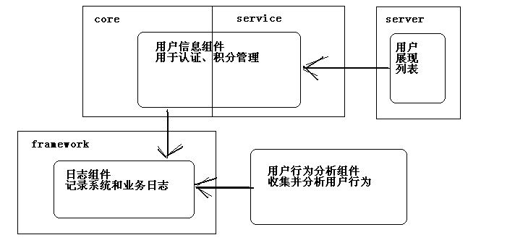
执行：
- 形成Log组件。
A1、将framewor下util包下的和日志操作有关的类集中到新建立的log包中。
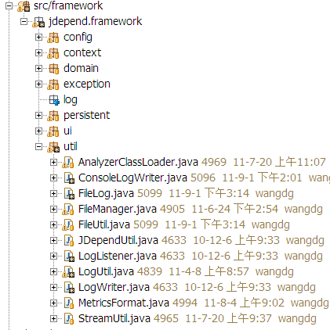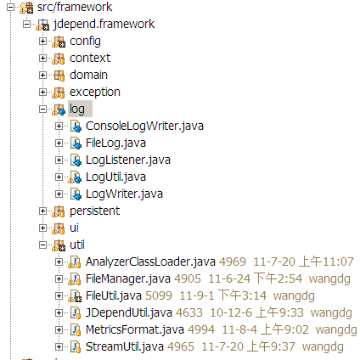
A2、在Log组件中创建用户行为枚举类型。
public enum Operation implements Serializable {

startCooper, // 启动客户端
login, // 登陆服务器
logout, // 登出服务器
passworderror, // 密码错误
usernameerror, // 用户名不存在

connectfailure, // 连接远程服务失败
servicenoavailable, // 服务不可用

uploadAnalyzer, // 上传分析器
downloadAnalyzer, // 下载分析器
executeAnalyzer, // 执行分析器

executeCommand, // 执行命令
createGroup, // 创建命令组
createCommand, // 创建命令
deleteCommand, // 删除命令
deleteGroup, // 删除组

createComponentModel,//创建组件模型
deleteComponentModel,//删除组件模型

saveServiceConf, // 保存服务配置
saveParseConf, // 保存解析配置
saveReportConf, // 保存报告配置
saveCommandTemplate, // 保存命令模版
saveUIConf, // 保存UI配置

removeClass, // 移动JavaClass
uniteComponent, // 合并组件
saveTextReport, // 保存报告
viewTextReportHis, // 查看报告历史
viewExecuteHis, // 查看执行历史

viewCycle, // 查看循环依赖
viewCa, // 查看传入
viewCe, // 查看传出
viewCoupling, // 查看耦合值
viewCohesion, // 查看内聚值
viewBalance, // 查看内聚性指数

viewRelationGraph, // 查看关系图
viewTheRelation, // 查看具体关系
viewRelationTable, // 查看关系表格

viewCooper, // 查看Cooper介绍
viewDesignPrinciple, // 查看设计原则
}
A3、形成BusinessLog功能，并改进LogListener，使其可以注册和广播消息。
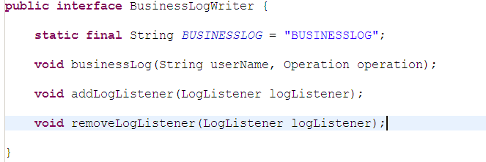
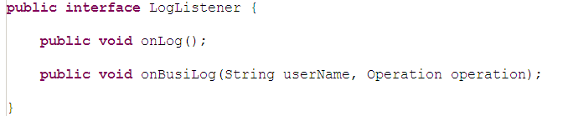
- 向User对象中增加Integral字段（未来由于积分概念的复杂可能演化成独立对象），并建立UserDomainService来负责将Operation转化成Integral。为了应对跨JVM的问题，建立了UserIntegral、UserRemoteService、UserRemoteServiceImpl三个类，其中UserIntegral运行在客户端，实现了LogListener。
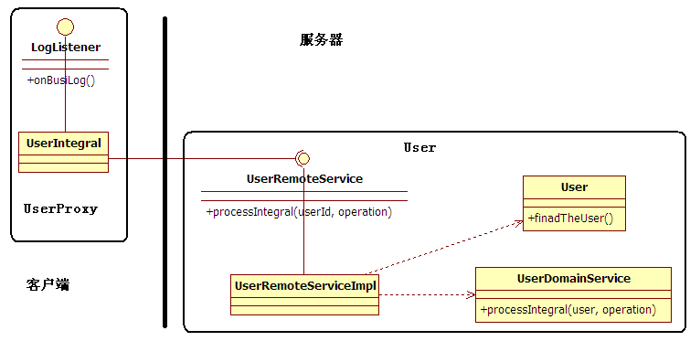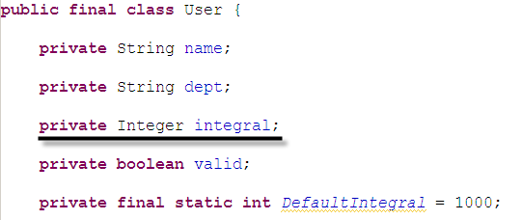
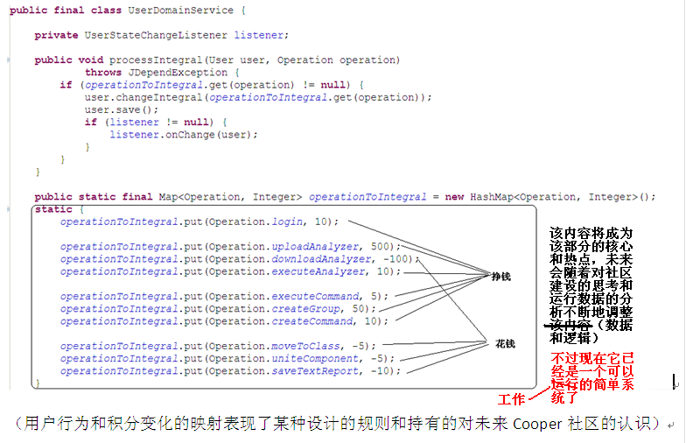
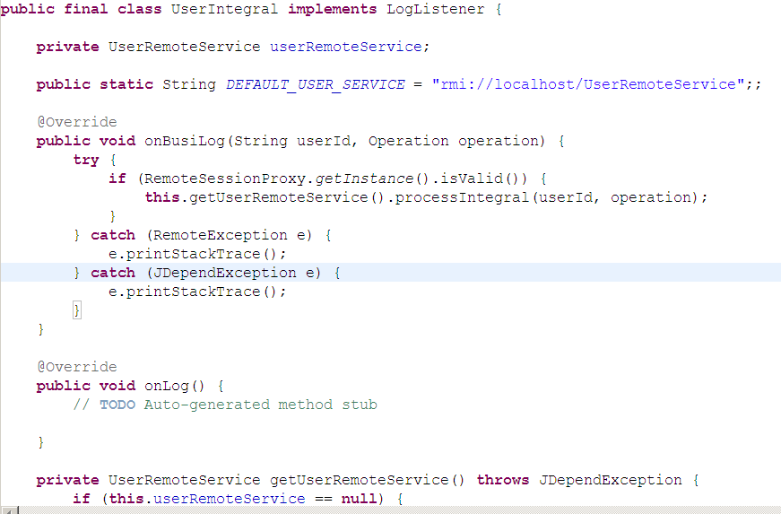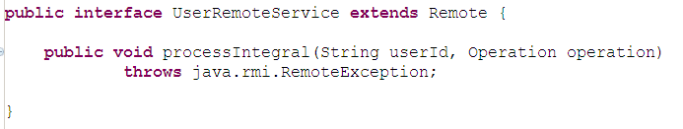
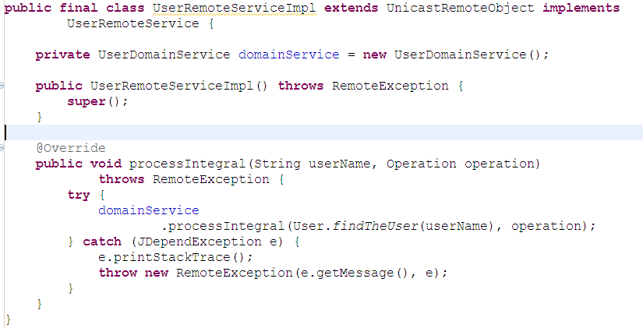
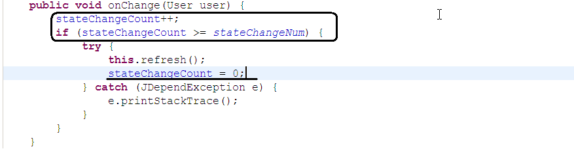
（设计了一个stateChangeCount，避免由于频繁刷新列表界面带来的性能问题）
- 为了使生成业务日志时触发用户积分逻辑，需要在Cooper客户端启动时，将UserIntegral注册到LogUtil上。
JDependCooper：
// 向日志组件注册用户积分监听器
LogUtil.getInstance().setLogListener(new UserIntegral());
- 为了使用户积分的变化反映到用户列表中，需要在Cooper服务端启动时，将UserMgrPanel注册给UserDomainService。
UserMgrPanel：
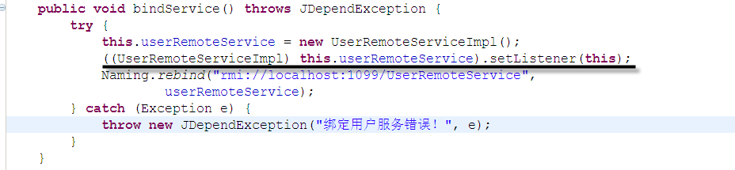
- 进一步完善日志组件，实现业务日志的持久化和建立UI
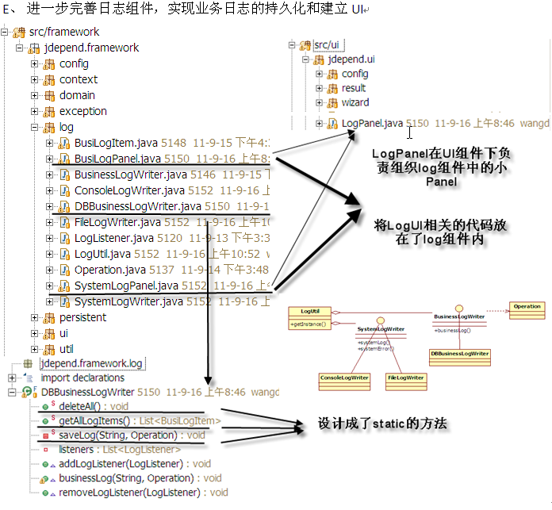
F、同理，可以完成用户行为收集组件的执行。
总结：
OOA是组件化技术重要的支撑；组件化技术是OOAD的进一步发展。
本案例中可以借鉴的模式：
注意组件的稳定性，当出现稳定组件调用不稳定组件的情况时（日志组件和用户积分组件），可以在稳定组件中声明接口（或者叫监听器），在不稳定组件中实现该接口（或监听器）的方式来避免由于依赖了比自己不稳定的组件的原因造成的自己不那么稳定的后果。
TSD 王德刚 2011-9-14

